Universidad Estatal a Distancia
Secretaria de Representantes Estudiantiles y Asuntos Académicos
Comisión de Capacitación, Desarrollo y Formación de Líderes
Informe cuatrimestral
Tercer Cuatrimestre 2017
Sesiones
24-17, 25-17, 26-17, 27-17, 28-17, 29-17, 30-17, 31-17, 32-17.

Integrantes de la Comisión
- Francie Herrera Vargas
- Steven Vargas Rojas
- Joseph Rodríguez Acevedo
- Suhelen Cordero Abarca
- Gerald Solano

Por este medio deseamos comunicar el trabajo realizado en las sesiones a lo largo del presente cuatrimestre dentro de la comisión, con esta finalidad se presentan a continuación las correspondientes minutas; durante este periodo nos reunimos ordinariamente un total de 9 ocasiones.

Comisión de Capacitación, Desarrollo, Formación de Líderes
Minuta N° 24-17
Sesión Ordinaria
3 de agosto 2017

Presentes:
- Francie Herrera Vargas
- Steven Vargas Rojas
- Suhelen Cordero Abarca
Invitados: Marjorie Hernández Calderón

Hora de inicio: 9:00
Se da inicio en la sala de sesiones del edificio de la Vicerrectoría de Investigación.

Puntos por tratar
I. Saludo. Comprobación de quórum:
Se comprueba el quorum estando acorde con lo que se solicita.

II. Asuntos Varios
Primeramente, Marjorie Hernández brinda la bienvenida a los nuevos integrantes, seguidamente nos brinda una amplia y pertinente explicación de las funciones, necesidades y trabajos pendientes relacionados con la comisión.
Se nos informa que la Junta Directiva sesiona el segundo y cuarto lunes de cada mes.
Se aborda el tema de las líneas de la comisión, puntualizándose como tales la capacitación de representantes estudiantiles en temas de ética, liderazgo, reglamentos, política (con criterio no color político) y demás temas para que puedan ocupar puestos en el movimiento estudiantil.
Se nos informa como trabajo pendiente, y en forma urgente, se encuentra la revisión para su aprobación del POA.
Así mismo se nos notifica que en las listas de asistencia se debe incluir el nombre de cualquier persona invitada presente en la sesión, y que se deben firmar dos hojas de asistencia por reunión, ya que una de ellas se le envía a la presidenta Saylen Auslin junto con las boletas de subsidios para su respectivo control. Además, se nos recuerda que cualquier información de divulgación debe primero ser consultada con Diana Pérez, esto con el fin de respetar las jerarquías así como a la compañera y evitar malentendidos.
Se aborda el tema de las necesidades de los Centros Universitarios para las capacitaciones y la posibilidad de contar con el apoyo de parte de las Asociaciones. Se plantea que al planificar las capacitaciones se estime la asistencia de 25 estudiantes en los centros universitarios y unos cuantos más en los CAIS.
Se revisa documentación facilitada por la Secretaría de Actas (Vanessa Monge) y el Tesorero (Older Montano) en donde se logra visualizar una serie de puntos aprobados a la comisión, en específico:
- 200 brochure y un roller up, ambos sujetos a la aprobación de la Secretaria de Divulgación.
- Compra de 200 lapiceros.
- Compra de una resma de papel bond para trabajo de oficina.
- Compra de 200 bolsas de “cambrel”.

Se realiza una revisión del actual POA 2017

III. Acuerdos
- Se acuerda enviar correo a Marjorie Hernández comunicando cuales miembros han sido elegidos como coordinador y secretario de la comisión, así como los días que se sesionara; este envió a cargo de la compañera Suhelen.
- Se acuerda enviar la agenda para la sesión días antes de la misma para que los integrantes puedan revisarla y realizar modificaciones.
- Se acuerda enviar correo electrónico a Diana Pérez (Secretaría de Capacitación, Promoción y Divulgación) para consultarle el punto del roller up, este correo a cargo de la compañera Suhelen.
- La compañera Francie se compromete a terminar el cuadro del POA para continuar trabajando en ello en la próxima sesión, así como de buscar cotizaciones para lapiceros.
- Se acuerda revisar el formato de los certificados de participación
- Se nombra como coordinadora de la comisión a Francie Herrera Vargas, y como secretaria a Suhelen Cordero Abarca.

IV. Cierre de sesión
Se cierra la sesión al ser las 12:00

Comisión de Capacitación, Desarrollo, Formación de Líderes
Minuta N° 25-17
Sesión Ordinaria
7 de agosto 2017

Agenda:
- Saludo. Comprobación de quórum.
- Diseño logo, reunión con Diana Pérez
- Trabajo en el POA
- Cierre de sesión.

Presentes:
- Francie Herrera Vargas
- Steven Vargas Rojas
- Gerald Solano
- Suhelen Cordero Abarca

Invitados: Diana Pérez Hernández

Hora de inicio: 13:00
Se da inicio en la sala de sesiones del edificio de la Vicerrectoría de Investigación.

Puntos por tratar
- Saludo. Comprobación de quórum:
Se comprueba el quorum estando acorde con lo que se solicita.
- Diseño logo, reunión con Diana Pérez
Diana Pérez les comunica a los miembros de la Comisión una serie de puntos referentes al diseño del roller up. Así mismo nos comunica que el logo a utilizar en las actividades ha de ser el de la FEUNED

- Trabajo en el POA
Se continua el trabajo de elaboración y revisión del POA 2017.

- Cierre de sesión
Se cierra la sesión al ser las 16:00

Comisión de Capacitación, Desarrollo, Formación de Líderes
Minuta N° 26-17
Sesión Ordinaria
14 de agosto 2017

Agenda:
i. Saludo. Comprobación de quórum.
ii. Planificación actividades a realizar.
iii. Asuntos Varios.
iv. Acuerdos.
v. Cierre de sesión.

Presentes:
- Francie Herrera Vargas
- Gerald Solano
- Suhelen Cordero Abarca

Hora de inicio: 13:00
Se da inicio en la sala de sesiones del edificio de la Vicerrectoría de Investigación.

Puntos por tratar
I. Saludo. Comprobación de quórum:
Se comprueba el quorum estando acorde con lo que se solicita.
II. Planificación actividades a realizar.
Se plantean las siguientes fechas y temas para realizar las diferentes capacitaciones:

Lugar | Tema | Fecha tentativa
Heredia | Reglamento Estudiantil | 2 o 3 de setiembre
Alajuela | Reglamento Estudiantil | 2 o 3 de setiembre
CAI El Roble | Proyecto “un libro una oportunidad” | 9 de setiembre
CeU Puntarenas | Reglamento Estudiantil | 10 setiembre
Jicaral | Taller Liderazgo y empoderamiento estudiantil | 7 o 8 octubre
Guápiles | Reglamento Estudiantil | 16 o 17 setiembre
Cartago | Reglamento Estudiantil | 24 de setiembre
Osa | Taller Liderazgo y empoderamiento estudiantil | 14 o 15 de octubre
CAI Liberia | Proyecto “un libro una oportunidad” | 28 de octubre
CeU Liberia | Taller Liderazgo y empoderamiento estudiantil | 29 de octubre
Sabanilla | Reglamento Estudiantil | 4 de noviembre

Para las visitas a Jicaral y Osa se plantea tomar en cuenta la participación de la Fiscal de la FEUNED

III. Asuntos Varios
Los miembros de la Junta solicitaron la presencia de la compañera Francie para que les expusiera claramente los puntos y detalles del POA enviado, motivo por el que se retira de la reunión unos minutos.

IV. Cierre de sesión
Se cierra la sesión al ser las 16:00

Comisión de Capacitación, Desarrollo, Formación de Líderes
Minuta N° 27-17
Sesión Ordinaria
11 de setiembre 2017

Agenda:
i. Saludo. Comprobación de quórum.
ii. Planeamiento de visitas.
iii. Asuntos Varios.
iv. Cierre de sesión.

Presentes:
- Francie Herrera Vargas
- Steven Vargas Rojas
- Suhelen Cordero Abarca
- Gerardo Solano
- Joseph Rodríguez

Hora de inicio: 1:00pm
Se da inicio en biblioteca, edificio A, UNED Sabanilla.

Puntos por tratar
I. Saludo. Comprobación de quórum:
Se comprueba el quorum estando acorde con lo que se solicita.
II. Planeamiento de visitas
Se propone llevar 20 folder con 5 hojas en blanco cada uno y 20 lapiceros para la actividad de CeU de Puntarenas.

Para las próximas actividades se planea que asistan:
Lugar | Fecha | Asisten
Puntarenas | 30 setiembre | Francie, Gerald, Steven, Suhelen
Jicaral | 7 o 8 de octubre | Joseph, Gerald, Steven, Suhelen
Liberia | 28 de octubre | Steven, Gerald, Joseph.  Junto con Ana Lucia (Fiscal)
Sabanilla | 4 de noviembre | Steven, Joseph, Francie, Suhelen

Se dialoga con los compañeros de la DEFE solicitando su colaboración con dos capacitaciones para los integrantes de la comisión, ambas con la finalidad de mejorar la calidad de las actividades a realizar, las mismas se realizaran:
- Lunes 18-9, 1:30pm. Capacitación para ingreso a Centros Penales.
- Lunes 25-9, 9:00am. Capacitación Liderazgo

Artículo 4. Aprobación de ejecución presupuestaria para visita al CEU Puntarenas y CAI del Roble. Se aprueba la compra de alimentación por un monto de ¢137,500 para 25 personas para el día 28 de setiembre.
Además, se aprueba la compra de alimentación por un monto de ¢52,500 para los estudiantes del CAI del Roble de Puntarenas.

III. Asuntos Varios

Se revisa el correo de la comisión, sin nuevos correos recibidos.

Se intenta contactar con los encargados de transportes de la UNED para consultar la disponibilidad de choferes o viajes similares en las mismas fechas, no contestan las llamadas por lo que se consultara luego.

Los compañeros Steven y Francie se comprometen a encargarse de la separación presupuestaria de Puntarenas, así mismo Joseph conseguirá opciones de “Catering Service” para Jicaral y Liberia.

Se solicita a los integrantes enviar las justificaciones en caso de no poder asistir a alguna de las próximas actividades o reuniones al correo.

IV. Cierre de sesión
Se cierra la sesión al ser las 4:00pm.

Comisión de Capacitación, Desarrollo, Formación de Líderes
Minuta N° 28-17
Sesión Ordinaria
18 de setiembre 2017

Agenda:
i. Saludo. Comprobación de quórum.
ii. Reunión con la Defensoría de los Estudiantes
iii. Planeamiento de visitas
iv. Asuntos Varios.
v. Cierre de sesión.

Presentes:
- Francie Herrera
- Gerald Solano
- Joseph Rodríguez
- Steven Vargas
- Suhelen Cordero

Hora de inicio: 1:00
Se da inicio en biblioteca en el edificio A.

Puntos por tratar
I. Saludo. Comprobación de quórum:
Se comprueba el quorum estando acorde con lo que se solicita.
II. Reunión con la Defensoría de los Estudiantes
Se asiste a la oficina de la Defensoría de los Estudiantes en donde la compañera Karen nos brinda la capacitación para ingresar a los centros penales, se realiza dentro de la sesión por un tema de disponibilidad horaria de ambas partes.
III. Planeamiento de visitas.
Se revisan opciones de alimentación y hospedaje para las actividades en Puntarenas.
Para la actividad en Liberia se planea que la comisión imparta el taller en la mañana para darle el espacio a la actividad de la Fiscal por la tarde.

IV. Asuntos Varios
Previo a la sesión nos reunimos con Marjorie Hernández, la misma nos informa de lo dialogado con Diana Pérez: respecto al tema del logo del “Roller up” el mismo debe presentar el logo de la FEUNED en la parte superior izquierda, en cuanto a las bolsas de Cambrel Diana Pérez nos refiere deben ser de color azul, y los lapiceros deben incluir el logo de la FEUNED. Se solicita una cotización que incluye los lapiceros y el “roller up”. Se le solicita a Marjorie si nos puede facilitar una presentación sobre Reglamento Estudiantil y la misma se compromete a buscarla.
Luego se nos informa que Marjorie llamo, tal y como se acordó por la mañana, al CAI de Puntarenas: se enviara una caja de libros por correo interno.

V. Cierre de sesión
Se cierra la sesión al ser las 4:00pm

Comisión de Capacitación, Desarrollo, Formación de Líderes
Minuta N° 29-17
Sesión Ordinaria
25 de setiembre de 2017

Agenda:
i. Saludo. Comprobación de quórum.
ii. Análisis y retroalimentación del taller de Liderazgo
ii. Planeamiento de visitas.
iii. Asuntos Varios.
iv. Cierre de sesión.

Presentes:
- Gerardo Solano
- Joseph Rodríguez
- Suhelen Cordero
- Steven Vargas

Hora de inicio: 1:00pm
Se da inicio en la sala de sesiones del edificio de la Vicerrectoría de Investigación.

Puntos por tratar
I. Saludo. Comprobación de quórum:
Se comprueba el quorum estando acorde con lo que se solicita.
II. Análisis y retroalimentación del taller de Liderazgo
Al ser las 9:00am se asiste a una capacitación con la Licda. Karen Carranza Cambronero miembro de la Defensoría de los Estudiantes, quien nos facilita información para poder impartir los talleres propuestos en el POA. Dentro de los consejos recibidos por la compañera facilitadora destacan:
- Establecer un objetivo bien definido y claro.
- Formular un título llamativo para el taller.
- Hacer un cronograma, preferiblemente repartirlo a los asistentes e incluir un contacto, en nuestro caso los datos de la FEUNED.
- Establecer una hora de inicio y de final, las mismas se deben cumplir puntualmente, además se debe tomar en cuenta los tiempos de alimentación.
- Realizar una actividad de bienvenida y una de presentación.
- No olvidar incluir en la planificación una actividad de cierre de la misma, un espacio para evacuar dudas y realizar una despedida.
- Se debe elaborar con anticipación una lista con todos los materiales que se usaran.
- El equipo que se usara se debe montar y probar antes de dar inicio al taller, se aconseja una media hora antes para evitar contratiempos.

III. Planeamiento de visitas.
Se planifica el contenido que debe incluir el Taller “Liderazgo y Empoderamiento Estudiantil” con base a los consejos recibidos y tomando en cuenta los tiempos de cada actividad a realizar. Además, se valora incluir al final el espacio para que los asistentes completen una hoja con la evaluación de la actividad.

III. Asuntos Varios
Se revisa el correo de la comisión, no hay nuevos correos.

IV. Cierre de sesión
Se cierra la sesión al ser las 4:00pm.

Comisión de Capacitación, Desarrollo, Formación de Líderes
Minuta N° 30-17
Sesión Ordinaria
9 de octubre de 2017

Agenda:
i. Saludo. Comprobación de quórum.
ii. Planeamiento de visitas.
iii. Informe actividad CAI y CeU de Puntarenas.
iv. Asuntos Varios.
v. Cierre de sesión.

Presentes:
- Suhelen Cordero Abarca
- Joseph Rodríguez
- Gerardo Solano

Hora de inicio: 1:00pm
Se da inicio en la sala de sesiones del edificio de la Vicerrectoría de Investigación.

Puntos por tratar
I. Saludo. Comprobación de quórum:
Se comprueba el quorum estando acorde con lo que se solicita.
II. Planeamiento de visitas.
El compañero Joseph comenta que tiene tres cotizaciones de catering service para la actividad de Jicaral, no obstante, requiere la separación para proceder con la contratación.

III. Informe actividad CAI y CeU de Puntarenas.
Los libros llegaron al Centro Universitario de Puntarenas tal y como fueron enviados.
Se visita el CAI en el vehículo placa 300-110. La actividad da inicio a la 1:30pm, asistieron 5 estudiantes, a cada uno se le entrego un lapicero junto con un folder que contenía varias hojas en blanco, el Reglamento General Estudiantil y un separador de libros. Se converso con los participantes del reglamento y se respondió consultas generales, los estudiantes manifestaron les gustaría se realicen más actividades como la que se llevó a cabo. Se brindo un refrigerio con un costo total de 25200 colones. Se cumplieron los objetivos propuestos y se finaliza a las 3:00pm.
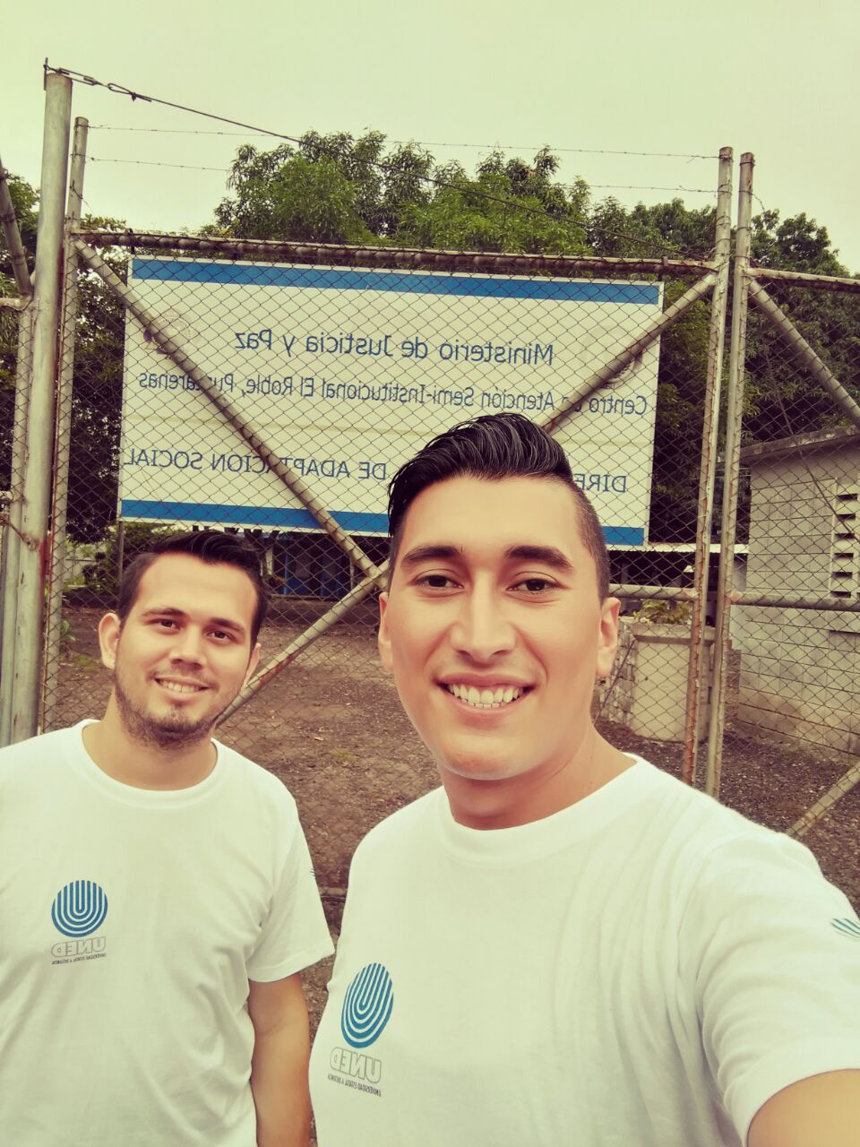
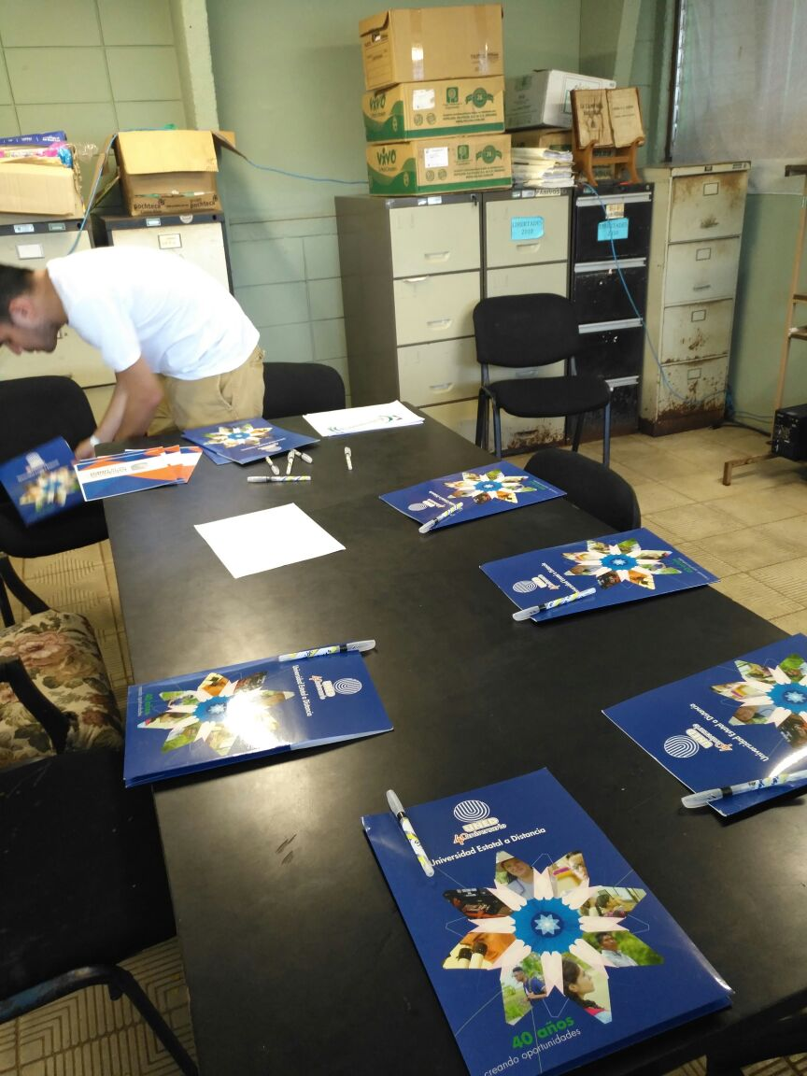
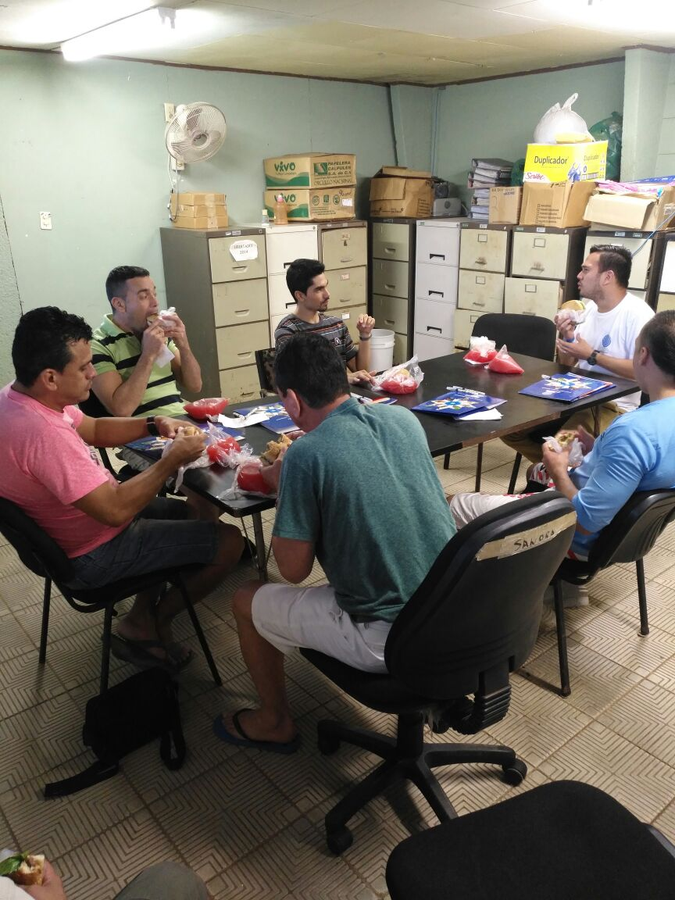

Referente al taller en el CeU se presentó un mayor número de estudiantes al esperado, la actividad se impartió exitosamente sin mayores contratiempos cumpliendo a cabalidad con los objetivos planteados.
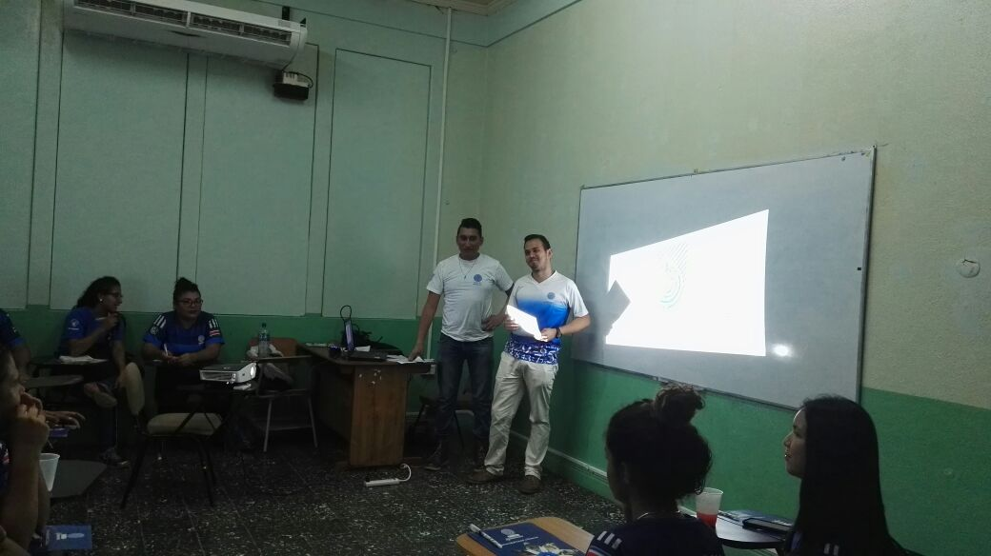

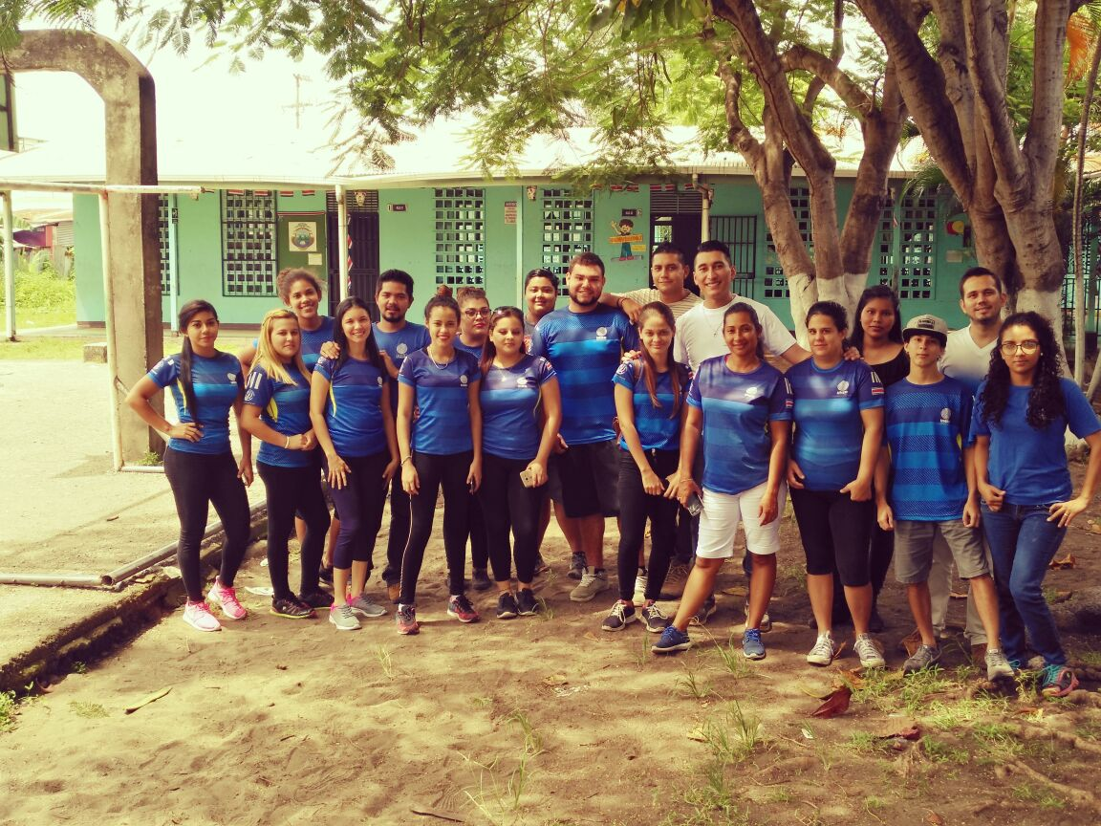

IV. Asuntos Varios
Se revisa el correo de la comisión, no hay correos nuevos.

Se realiza una carta justificando la cantidad de firmas de la actividad del CAI debido que se esperaba se presentaran 12 estudiantes, pero solo asistieron 5 por un tema de seguridad del centro, así mismo la fecha de liquidación ya que el viernes la institución suspendió labores por la emergencia de la tormenta Nate, la misma se envía a Ana Cristina Pereira (Vicerrectoría Ejecutiva). El compañero Gerald presenta las respectivas facturas y al aceptársele la justificación termina exitosamente el proceso de liquidación del dinero por concepto de alimentación de dicha actividad.

Marjorie Calderón nos informa que los libros, correspondientes a la actividad “un libro, una oportunidad”, serán enviados por correo interno por un tema del tiempo disponible, por lo que no se realizarán más visitas a los CAIs.

V. Cierre de sesión
Se cierra la sesión al ser las 4:00pm.

Comisión de Capacitación, Desarrollo, Formación de Líderes
Minuta N° 31-17
Sesión Ordinaria
25 de octubre de 2017

Agenda:
i. Saludo. Comprobación de quórum.
ii. Planeamiento de visitas
iii. Asuntos Varios.
iv. Cierre de sesión.

Presentes:
- Suhelen Cordero Abarca
- Gerald Solano
- Joseph Rodríguez

Hora de inicio: 1:20
Se da inicio en el edificio de la Vicerrectoría de Investigación, cambiando luego a la Biblioteca (edificio A, UNED Sabanilla) por un tema de espacio.

Puntos por tratar
I. Saludo. Comprobación de quórum:
Se comprueba el quorum estando acorde con lo que se solicita.
II. Planeamiento de visitas
Se analiza la posibilidad de realizar las capacitaciones de “Reglamento General Estudiantil” de Heredia, Alajuela, Cartago y Sabanilla la primer semana de noviembre, procurando cumplir un mayor número de los objetivos propuestos en el Plan Anual, tomando en cuenta la cercanía de los centros y la posibilidad de que puedan asistir un mayor número de interesados a pesar de las dificultades climatológicas que pudiesen continuar en las fechas propuestas. Así mismo el compañero Gerald propone visitar el CeU de Guápiles, para llevar dicha actividad a estudiantes fuera del GAM, se consulta vía telefónica a Steven si podrá asistir con Gerald para poder abarcar dos centros la misma fecha.
Se planea llevarlas a cabo:
Lugar (CeU) | Fecha | Asisten
Sabanilla | 1-11 | Suhelen, Joseph, Gerald
Heredia | 2-11 | Gerald, Joseph, Suhelen, Steven
Cartago | 3-11 | Joseph, Suhelen
Guápiles | 3-11 | Gerald, Steven
Alajuela | 4-11 | Gerald, Joseph, Suhelen, Steven

III. Asuntos Varios
Se dividen labores pendientes a realizarse antes de la próxima sesión para agilizar las labores:
- Joseph: Se compromete a buscar contactos y opciones de “Catering Service” para las actividades.
- Gerald: Elaboración de afiches para informar de la actividad
- Suhelen: Realización de las separaciones presupuestarias
Además, cada uno se encargará de consultar por disponibilidad del espacio, invitar a grupos estudiantiles del CeU, y colocar los afiches de información. Específicamente: Gerald-Heredia, Joseph- Sabanilla, Suhelen-Alajuela, en el caso del CeU de Cartago se le consultara al compañero Steven, en caso de no poder se le consultaría Marjorie la posibilidad de que nos ayude como miembro de la Asociación de Estudiantes

IV. Cierre de sesión
Se cierra la sesión al ser las 4:20pm.

Comisión de Capacitación, Desarrollo, Formación de Líderes
Minuta N° 32-17
Sesión Ordinaria
30 de octubre de 2017

Agenda:
i. Saludo. Comprobación de quórum.
ii. Asuntos Varios.
iii. Cierre de sesión.

Presentes:
- Francie Herrera
- Joseph Rodríguez
- Steven Vargas
- Suhelen Cordero

Hora de inicio: 1:00
Se da inicio en la sala de sesiones del edificio de la Vicerrectoría de Investigación.

Puntos por tratar
I. Saludo. Comprobación de quórum:
Se comprueba el quorum estando acorde con lo que se solicita.
II. Asuntos Varios
Ante las fechas de presentación de los respectivos informes, finalización de los tiempos para tramites, disponibilidad de los Centros Universitarios, fechas de proyectos y demás actividades de los estudiantes, entre otros factores, se decide no realizar más actividades de las propuestas en el POA 2017.
Se realiza el documento para justificar la no ejecución del POA 2017, en vista de que varias actividades de las planificadas no pudieron llevarse a cabo por una serie de temáticas expuestas en dicho documento.
Además, los miembros de la comisión revisan el Informe del III Cuatrimestre; la secretaria brinda un adelanto del mismo y en la reunión se brindan las acotaciones necesarias para finalizarlo, esto para enviarlo en horas de la noche al correo de Marjorie Hernández (Secretaria Representantes Estudiantiles y Asuntos Académicos).

III. Cierre de sesión
Se cierra la sesión al ser las 4:00pm

